Kárpátalján jártunk
A Hernádnémeti Református Általános Iskola, Két Tanítási Nyelvű és Alapfokú Művészeti Iskola és újcsanálosi tagintézményének 31 hetedikes tanulója négy pedagógus kíséretével 2015. november 14 és 17-e között négy felejthetetlen napot töltött Kárpátalján a Határtanul program keretében, melyet az Emberi Erőforrások Minisztériuma és az Emberi Erőforrás Támogatáskezelő támogatja.
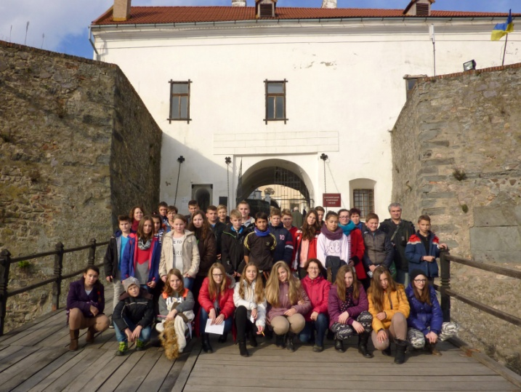
A kirándulás első napján az ungvári várat vették be tanulóink, majd megismerték a turulmadár legendáját. Délután megtámadtuk a munkácsi várat is, ahol megkoszorúztuk Zrínyi Ilona és II. Rákóczi Ferenc szobrát. A második napon Szolyván jártunk, ahol megemlékeztünk az 1944-ben malenkij robotra hurcolt áldozatokról, majd a Vereckei-szoroson áthaladva feljutottunk a Vereckei-hágó csúcsára. Az emlékmű koszorúzása után elénekeltük a Himnuszt, és megilletődve tekintettünk szét a Kárpátok hegyei között. Következő állomásunk Nagybereg volt, ahol a helyi líceumban a jellegzetes beregi szőtteseket csodálhattuk meg. A kirándulás harmadik napja örökre emlékezetes marad a gyermekek szívében. Sárosorosziban jártunk, ahol olyan megható szeretettel láttak minket vendégül, amire nehéz szavakat találni. Volt részünk Márton-napi műsorban, táncházban, közös daltanulásban, s még tanórákra is bemehettünk. Sétát tettünk a kb. 800 fős településen, ahol a református templomba betérve a lelkipásztor köszöntő szavai után zsoltárokat énekeltünk a helyi gyerekekkel és kollégákkal. Ebéd után megkoszorúztuk a tiszaújlaki turulmadarat. Utunk utolsó napját Kárpátalja szívében, Beregszászon töltöttük, ahol többek között a magyar főiskolán jártunk, és a Bethlen kastélyban található múzeumban.
Négy hosszú, programokkal teli nap áll mögöttünk, a gyerekek rengeteg feladatot kaptak az út során, de a legfontosabb örökre a szívükbe-lelkükbe vésődött: Jó magyarnak lenni!
Gyarmati Anikó
osztályfőnök

